1.北京中瑞祥空气质量检测仪 大气环境粉尘颗粒检测仪 型号：ZRX-28824

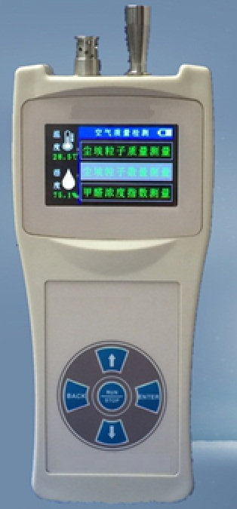
ZRX-28824空气质量速测仪，能够快速，精准，高效的测量室内外空气中甲醛含量是否超标，pm2.5 pm10值污染程度，及空气中尘埃粒子数量值。是空气净化器企业，甲醛治理行业，装饰建材行业，对环境条件要求较高的学校，医院，办公室及高端家庭群体快速提供精准，详实的空气质量污染情况，为您的防护治理提供科学依据

ZRX-28824空气质量检测仪三大优势特点

(一)采用激光传感器,不锈钢传感探头,使测量数据更精准,反应更灵敏. 外观高端大气，手持式机构设计及简洁的产品界面使操作更简便。高清晰度彩色显示屏，在任何环境下令测量数据更易读。

(二)多功能: pm2.5, pm10质量指数测量, 0.3/2.5微米粒子数量测量,甲醛浓度测量,温湿度等多种显示功能. 根据污染程度多重色彩显示令数据更直观。

(三)独特的实时数据和历史数据同屏显示功能.令客户更直观的观

ZRX-28824空气质量检测仪技术指标

◎ 产品名称：空气净化检测仪

◎ 检测功能：PM值 粒子计数、甲醛浓度检测

◎ PM 检测功能：PM2.5浓度检测、PM10浓度检测

◎ 检测通道：量直径≤2.5微米细小颗物，量直径≤10微米颗粒物

◎ 量程：0-999ug/m3(微克/立方米)

◎ 粒子计数检测功能：0.3μm，2.5μm 粒子数量

◎ 检测通道：量直径≥0.3微米细小颗物，量直径≥2.5微米颗粒物

◎ 测试方式：个数(每升)

◎ 重复性：相对标准偏差≤±10%

◎ 粒径准确度：相对误差≤±20%

◎ 光源：激光二极管作为传感器的光源

◎ 传感器：激光传感器

◎ 采样原理：光散射

◎ 流量：1000ml

◎ 粒子采样时间：60秒

◎ 甲醛采样方式：扩散式电化学法

◎ 甲醛传感器：电化学传感器

◎ 采样原理：电化学反应

◎ 甲醛检测分辩率：0.001 mg/m3

◎ 甲醛范围：0～4mg/m3 (毫克/立方米)

◎ 甲醛检测精度：±10%

◎ 甲醛采样时间：180秒

◎ 显示方式：液晶320*260 彩色液晶屏

◎ 电池工作时间：连续测试时间大约3小时左右

◎ 电源：可充电Li-ion电池(3.7V/1400mAH)或AC适配器(输入100～240V输出：5VDC/2A)

◎ 外形尺寸：92(W)×43(D)×216(H)mm(手持式主机)

◎ 重量：约600克(含电池)

◎ 操作简单

◎ 智能识别自动关机，最大限度节省电量

◎ 标准附件：AC适配器，说明书，便携式保护箱

